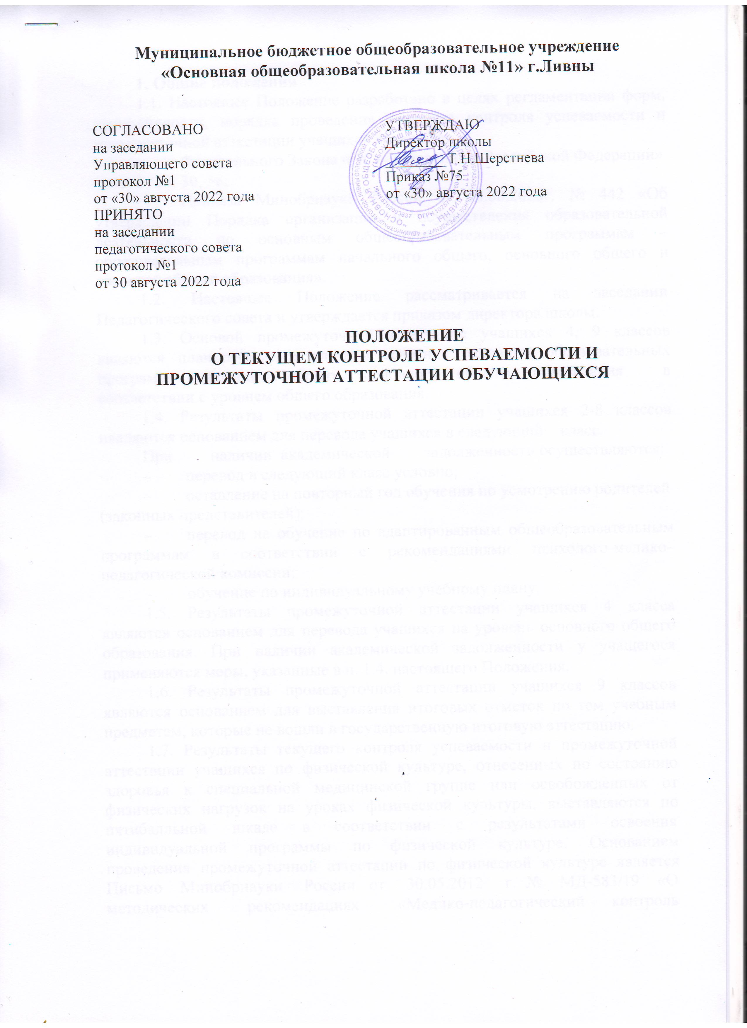
3

1. Общие положения
1.1. Настоящее Положение разработано в целях регламентации форм, периодичности, порядка проведения текущего контроля успеваемости и промежуточной аттестации учащихся на основе:
− Федерального Закона «Об образовании в Российской Федерации» - статьи 28, 30, 58;
− Приказа Минобрнауки России от 28.08.2020г. № 442 «Об утверждении Порядка организации и осуществления образовательной деятельности по основным общеобразовательным программам – образовательным программам начального общего, основного общего и среднего общего образования».
1.2. Настоящее Положение рассматривается на заседании Педагогического совета и утверждается приказом директора школы.
1.3. Основой промежуточной аттестации учащихся 4, 9 классов являются планируемые результаты освоения основных образовательных программ начального общего, основного общего образования в соответствии с уровнем общего образования.
1.4. Результаты промежуточной аттестации учащихся 2-8 классов иявляются основанием для перевода учащихся в следующий класс.
При наличии академической задолженности осуществляются:
− перевод в следующий класс условно;
− оставление на повторный год обучения по усмотрению родителей (законных представителей);
− перевод на обучение по адаптированным общеобразовательным программам в соответствии с рекомендациями психолого-медико-педагогической комиссии;
− обучение по индивидуальному учебному плану.
1.5. Результаты промежуточной аттестации учащихся 4 класса являются основанием для перевода учащихся на уровень основного общего образования. При наличии академической задолженности у учащегося применяются меры, указанные в п. 1.4. настоящего Положения.
1.6. Результаты промежуточной аттестации учащихся 9 классов являются основанием для выставления итоговых отметок по тем учебным предметам, которые не вошли в государственную итоговую аттестацию.
1.7. Результаты текущего контроля успеваемости и промежуточной аттестации учащихся по физической культуре, отнесенных по состоянию здоровья к специальной медицинской группе или освобожденных от физических нагрузок на уроках физической культуры, выставляются по пятибалльной шкале в соответствии с результатами освоения индивидуальной программы по физической культуре. Основанием проведения промежуточной аттестации по физической культуре является Письмо Минобрнауки России от 30.05.2012 г. № МД-583/19 «О методических рекомендациях «Медико-педагогический контроль
4

организации занятий физической культурой обучающихся с отклонениями в состоянии здоровья», Письмо Минобрнауки России от 15.07.2014 г. № 08-888 «Об аттестации учащихся общеобразовательных организаций по учебному предмету «Физическая культура».
2. Порядок проведения текущего контроля успеваемости
2.1. Текущий контроль успеваемости проводится в течение учебного года в 1-9 классах. Порядок, формы и процедуры текущего контроля успеваемости определяет учитель самостоятельно на основе рабочей программы учебного предмета и в соответствии с календарно-тематическим планом на текущий учебный год.
2.2. Результаты текущего контроля успеваемости фиксируются в классных журналах и дневниках учащихся в виде отметок по пятибалльной шкале для учебных предметов обязательной части учебного плана, для учебных курсов части, формируемой участниками образовательных отношений, наряду с пятибалльной шкалой отметок допускается фиксация отметки «зачет/незачет».
2.3. В конце каждой учебной четверти во 2-9 классах результаты текущего контроля успеваемости фиксируются в классном журнале в виде отметок по пятибалльной шкале по учебным предметам обязательной части/ федерального компонента учебного плана школы. Результаты текущего контроля успеваемости по учебным предметам, курсам вариативной части учебного плана (части, формируемой участниками образовательных отношений/компонента школы) фиксируются в классном журнале в виде отметок по пятибалльной шкале или «зачет/незачет».
2.4. Учащиеся, временно обучающиеся в санаторных школах, реабилитационных общеобразовательных учреждениях, должны предъявить табель с результатами текущего контроля успеваемости, который вкладывается в личное дело учащегося. В случае отсутствия такого документа на основании приказа директора школы создается комиссия из числа учителей, работающих в классе, для проведения текущего контроля успеваемости по отдельным предметам. Решение комиссии оформляется протоколом.
2.5. Вопрос об оценке индивидуальных достижений учащихся, пропустивших по независящим от них причинам более половины учебного времени, решается Педагогическим советом в индивидуальном порядке по согласованию с родителями учащегося (законными представителями).
3. Порядок проведения промежуточной аттестации
3.1. Промежуточная аттестация проводится в конце учебного года в 1-9 классах. Порядок, формы и процедуры промежуточной аттестации определяет учитель самостоятельно на основе рабочей программы учебного предмета и в соответствии с календарно-тематическим планом на текущий учебный год.
3.2. Всероссийские проверочные работы (ВПР) являются составной
5

частью промежуточной аттестации учащихся и учитываются учителем и администрацией школы при составлении графика промежуточной аттестации учащихся в текущем учебном году.
3.3. Этапы и сроки проведения ВПР определяются нормативными актами Рособрнадзора и Минпросвещения России.
3.4. График проведения ВПР, порядок проверки работ, выполненных учащимися школы, меры по обеспечению объективности результатов ВПР и ответственные лица, осуществляющие направление сведений о результатах ВПР по каждому классу по каждому учебному предмету в виде заполненных форм в ФИС ОКО, назначаются приказом директора школы.
3.5. Выставление отметок по результатам ВПР в классный журнал относится к компетенции учителя.
3.6. Результаты ВПР анализируются учителем, обсуждаются на заседании методических объединений учителей, педагогического совета с целью определения:
− соответствия достигнутых результатов освоения учащимися образовательной программы требованиям ФГОС общего образования;
− соответствия контрольно-измерительных материалов по учебному предмету спецификации ВПР на основе сравнительного анализа результатов ВПР с результатами итоговых контрольных работ по учебному предмету;
− наличия у каждого учителя банка измерителей текущего контроля успеваемости и промежуточной аттестации в соответствии с планируемыми результатами рабочей программы учебного предмета и Основной образовательной программы начального общего, основного общего и среднего общего образования школы.
3.7. По итогам проведения ВПР и на основании решений методических объединений учителей заместители директора составляют аналитические справки с рекомендациями по внесению изменений в:
− рабочие программы учебных предметов;
− календарно-тематические планы учителей;
− план контрольно-оценочной деятельности школы;
− планы методической работы педагогического коллектива; − организацию повышения квалификации учителей;
− систему наставничества и работы с молодыми педагогами.
3.8. На основании итогов проведения ВПР, аналитических справок директор школы готовит приказ о мерах по повышению качества образования в школе.
3.9. Учащиеся 9 класса имеют право не выполнять Всероссийские проверочные работы по тем учебным предметам, которые выбраны ими для прохождения государственной итоговой аттестации в форме ОГЭ.
3.10. Решение о выполнении ВПР учащимися с ОВЗ относится к компетенции учителя.
3.14. Результаты промежуточной аттестации (годовые оценки по учебным предметам) фиксируются в классных журналах и дневниках учащихся в виде отметок по пятибалльной шкале по учебным предметам обязательной части/ федерального компонента учебного плана школы. Результаты промежуточной аттестации по учебным предметам, курсам вариативной части учебного плана (части, формируемой участниками образовательных отношений/компонента школы) фиксируются в классном журнале и в дневниках учащихся в виде отметок по пятибалльной шкале или «зачет/незачет».
3.15. Администрация школы проводит промежуточную аттестацию учащихся 1-9 классов по отдельным предметам обязательной части/ федерального компонента учебного плана. Порядок, формы и процедуры промежуточной аттестации учащихся ежегодно рассматриваются на заседании Педагогического совета и утверждаются приказом директора школы.
3.16. Педагогический совет определяет классы, учебные предметы, формы и сроки проведения промежуточной аттестации учащихся. Приказ директора школы на основании решения Педагогического совета доводится до сведения всех участников образовательных отношений не позднее, чем за месяц до установленных сроков проведения промежуточной аттестации.
3.17. К промежуточной аттестации допускаются все учащиеся 1-9 классов, независимо от результатов текущего контроля успеваемости. Годовые оценки выставляются на основе текущего контроля успеваемости и результатов промежуточной аттестации.
3.18. Педагогический совет выносит решение о переводе учащихся в следующий класс на основе годовых оценок по учебным предметам учебного плана.
3.19. Методические предметные объединения учителей разрабатывают контрольно-измерительные материалы для проведения промежуточной аттестации учащихся и предоставляют их заместителю директора за месяц до установленных сроков проведения промежуточной аттестации по отдельным учебным предметам в ходе административного контроля.
3.20. Для проведения промежуточной аттестации создаются предметные аттестационные комиссии, состав которых утверждается приказом директора школы.

3.21. К компетенции Педагогического совета относится решение вопроса о переводе в следующий класс учащихся, не участвующих в промежуточной аттестации в связи с болезнью или находящихся на длительном лечении.
3.22. Педагогический совет своим решением вправе освободить от промежуточной аттестации учащихся 1-8 классов, проявивших особые успехи в изучении учебных предметов, победителей и призеров предметных олимпиад городского, областного и всероссийского уровней.
3.23. Результаты промежуточной аттестации могут быть обжалованы учащимися и их родителями (законными представителями) в случае несогласия с оценкой учебных достижений учащегося по предмету. Процедура пересмотра оценки предусматривает:
− подачу письменного заявления родителей (законных представителей) директору школы;
− издание приказа директора школы о создании комиссии в составе трех человек;
− повторное проведение промежуточной аттестации по учебному предмету;
− оформление протокола комиссии по результатам повторной промежуточной аттестации.
3.24. Результаты промежуточной аттестации фиксируются в классных журналах в виде отметок по пятибалльной шкале.
3.25. Неудовлетворительные результаты промежуточной аттестации по одному или нескольким предметам или не прохождение промежуточной аттестации учащимися при отсутствии уважительных причин признаются академической задолженностью.
3.26. Учащимся предоставляется право ликвидировать академическую задолженность в течение месяца со дня ее образования.
3.27. Ответственность за ликвидацию учащимися академической задолженности в течение следующего учебного года в сроки с 1 сентября по 1 ноября возлагается на их родителей (законных представителей).
3.28. Лица, осваивающие образовательную программу в форме семейного образования, вправе пройти экстерном промежуточную аттестацию. Формы и сроки промежуточной аттестации определяются Педагогическим советом школы на основании заявления родителей (законных представителей) учащегося.
4. Порядок выставления годовых и итоговых отметок
8

4.1. Годовая отметка выставляется путем нахождения средней арифметической отметки результатов учебных четвертей (полугодий) и результата промежуточной аттестации по учебному предмету. Годовая отметка выставляется целым числом в соответствии с правилами математического округления. При выставлении годовой отметки предпочтение отдается отметкам за 3 и 4 четверти во 2-8-х классах.
4.2. Всероссийские проверочные работы оцениваются по многобалльной шкале, и результаты анализируются в соответствии со спецификацией, сопровождающей проверочную работу. Отметки по пятибалльной шкале выставляются в классный журнал по решению учителя и, в случае фиксации оценок по результатам Всероссийской проверочной работы, учитываются при выставлении годовых оценок в 2-8 и 10 классах.
4.3. Педагогический совет рассматривает вопрос о допуске учащихся 9 и 11 классов к прохождению государственной итоговой аттестации на основе годовых оценок по всем учебным предметам.
4.4. Итоговые отметки выставляются в классный журнал учащимся 9 и 11 классов на основании годовых отметок по учебному предмету и результатов государственной итоговой аттестации.
4.5. Итоговые отметки по учебным предметам, не вошедшим в государственную итоговую аттестацию учащихся 9 класса, выставляются на основе средней арифметической отметки результатов учебных четвертей и результатов промежуточной аттестации, Всероссийских проверочных работ по учебному предмету.

